Sistema Web para gerenciamento de Clinica Veterinária

Bruno Vendrame Sales
Gabriel de Melo Figueiredo

Sistema Web para gerenciamento de Clinica Veterinária

Relatório técnico apresentado como requisito parcial para obtenção de aprovação na disciplina de Projeto Final de Curso, no Curso de Tecnologia em Desenvolvimento de Sistemas, no Centro Universitário Católico Salesiano Auxilium.

Orientador: Alexandre Marcelino da Silva
Coorientador: Francisco Antonio de Souza

Araçatuba, 2025

RESUMO

Este TCC apresenta um sistema web que integra, em uma única plataforma, o cadastro de tutores e animais, o agendamento de consultas, o registro de atendimentos e a emissão de relatórios gerenciais para clínicas veterinárias de pequeno á grande porte. A solução elimina planilhas e fichas físicas, reduz erros de transcrição e melhora a comunicação interna, resultando em maior produtividade e satisfação dos clientes.
Palavras-chave: sistema web; clínica veterinária; agendamento online; prontuário eletrônico; relatórios gerenciais.

SUMÁRIO

1. Introdução 4
1.1. Contexto 4
1.2. Descrição da Solução 4
1.3. Objetivos 4
1.4. Metodologia de Desenvolvimento 4
2. Modelagem de Negócio 5
2.1. Business Model Canvas 5
2.2. Product Backlog Priorizado 6
3. Modelagem de Sistemas 7
3.1. Diagrama de Casos de Uso 7
3.2. Especificação dos Casos de Uso 8
3.2.1 Prototipos
3.3. Diagrama de Classes 13
3.4. Diagrama do Banco de Dados (DER, M, p.ER, etc.) 14
3.5. Diagrama de Sequência
3.5.1 Diagrama de Sequencia – Cadastrar Cursos
3.6. Diagrama de Componentes / Implantação
4. Conclusão 14
5. Referências Bibliográficas 15

LISTA DE FIGURAS

Figura 1 - Exemplo de diagrama de caso de uso
Figura 2 - Mockup da tela de cadastro de cursos
Figura 3 - Ficha de Curso de Ação - Cadastrar Cursos
Figura 4 - Ficha Tecnica do curso de Ação
Figura 5 - Exemplo de Diagrama de Classes 13
Figura 6 - Modelo de Diagrama E/R
Figura 7 - Exemplo de Diagrama de Sequencia - Cadastrar Cursos
Figura 8 - Exemplo de Diagrama de Componentes

Introdução

Contexto
As clínicas veterinárias têm papel essencial no cuidado da saúde com os nossos animais de estimação, oferecendo serviços como consultas, exames, vacinação e tratamentos. No entanto, muitas dessas clínicas ainda utilizam planilhas, conversas no whatsapp ou até mesmo o boca a boca, em geral métodos manuais para gerenciar informações de clientes, pets e agendamentos, o que pode gerar desorganização, perda de dados e falhas no atendimento.
Além disso, a comunicação com os tutores costuma ser informal, dificultando o envio de lembretes sobre consultas ou retornos. Embora existam sistemas de gestão no mercado, muitos não atendem às necessidades de pequenas clínicas.
Diante desse cenário, propõe-se o desenvolvimento de um sistema web que automatize tarefas como cadastro de clientes e animais, agendamento de consultas, registro de atendimentos e emissão de relatórios ou retornos, visando mais controle, eficiência e melhoria na comunicação com os tutores.

Descrição da Solução
A solução adotada foi desenvolver um sistema web para a gestão de clinicas veterinárias, voltado especialmente para os estabelecimentos. O sistema permitirá o cadastro de tutores e animais, o agendamento de consultas, o registro de atendimentos e a geração de relatórios administrativos e clínicos tudo automatizado.

Objetivos
Desenvolver um sistema web que permita o cadastro de tutores, animais e funcionários, com controle de acesso baseado no tipo de usuário (cliente, veterinário, secretaria, cuidador).
Implementar funcionalidades de agendamento de consultas, registro de atendimentos e geração de prontuários eletrônicos de forma organizada e acessível e automatizada.
Reduzir a dependência de processos manuais por meio da automatização do gerenciamento de informações e da comunicação com os tutores, melhorando a produtividade da clínica.

Metodologia de Desenvolvimento
O sistema foi desenvolvido utilizando PHP puro no backend, com integração de APIs externas). No frontend, foram utilizadas HTML, CSS e JS para garantir uma interface responsiva. O banco de dados utilizado foi o MySQL Workbench.

2. Modelagem de Negócio

2.1. Business Model Canvas
O Business Model Canvas é uma ferramenta visual usada para descrever, planejar e analisar modelos de negócio de forma simples e prática. Seu objetivo é ajudar empreendedores e empresas a visualizar como a organização cria valor para os clientes, como entrega seus produtos ou serviços e como gera receita. Ele é dividido em 9 blocos que mostram os principais elementos do negócio, facilitando o entendimento e a tomada de decisões.
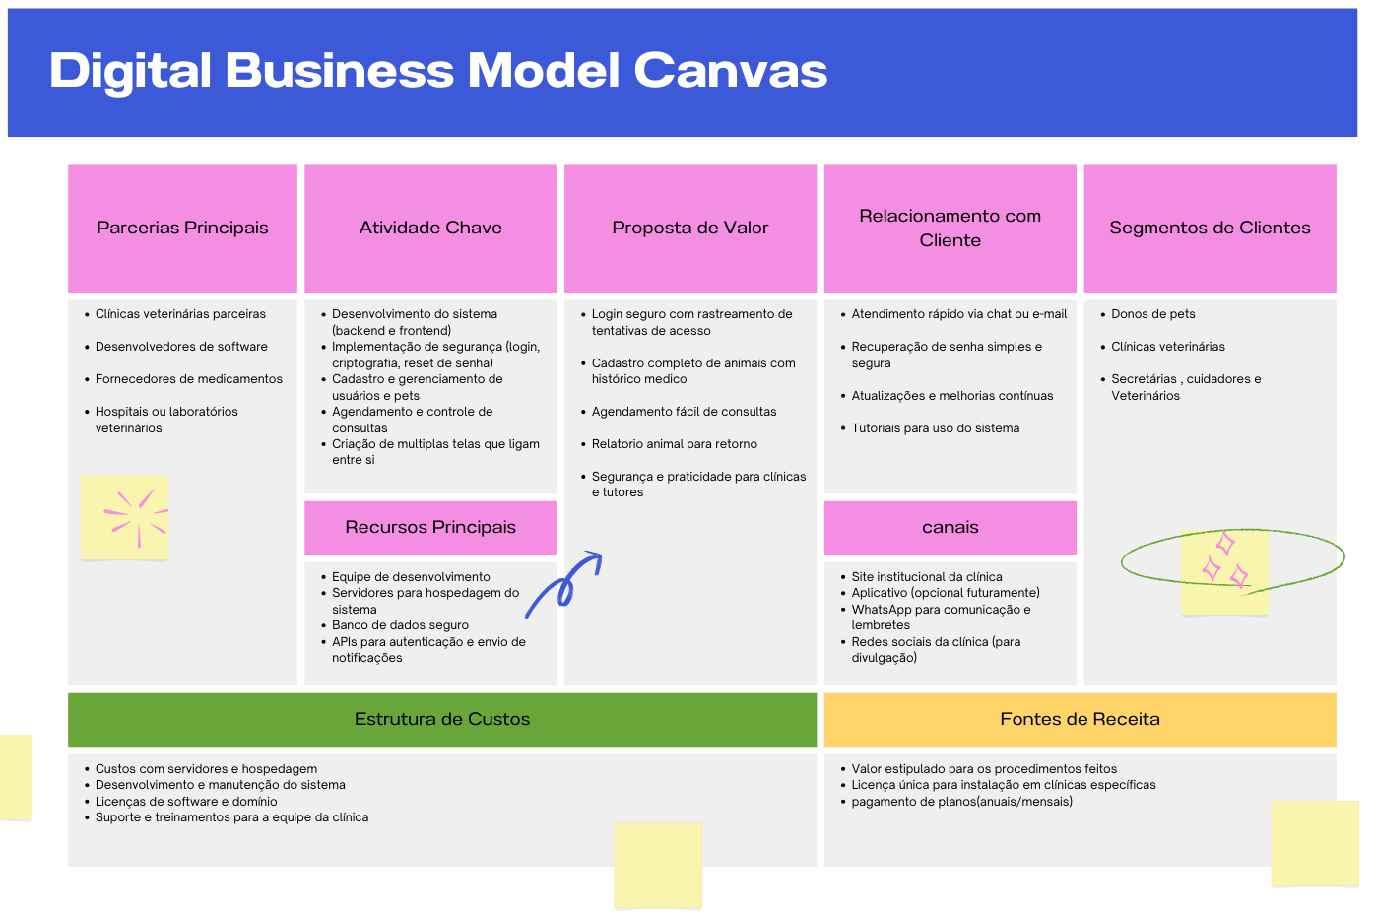

2.2. Product Backlog Priorizado
O Backlog do projeto é uma lista organizada de todas as funcionalidades, melhorias e tarefas que precisam ser desenvolvidas durante a criação de um sistema. Ele serve como um guia que direciona a equipe no que precisa ser feito e em qual ordem, garantindo que o projeto atenda às necessidades do cliente e dos usuários finais. No contexto de metodologias ágeis, como o Scrum, o backlog é priorizado de acordo com o valor que cada item entrega, possibilitando que as funcionalidades mais importantes sejam desenvolvidas primeiro.

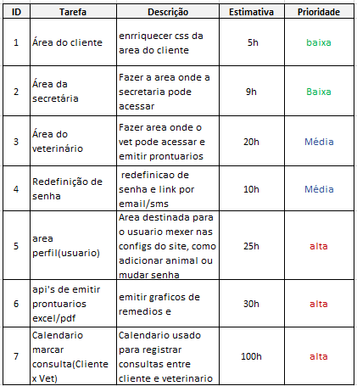

3. Modelagem de Sistemas

3.1. Diagrama de Casos de Uso
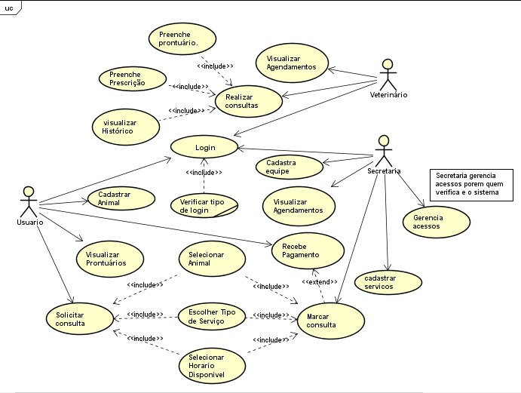

3.2.1 Protótipos
Tela de Login/ recuperar senha / cadastrar
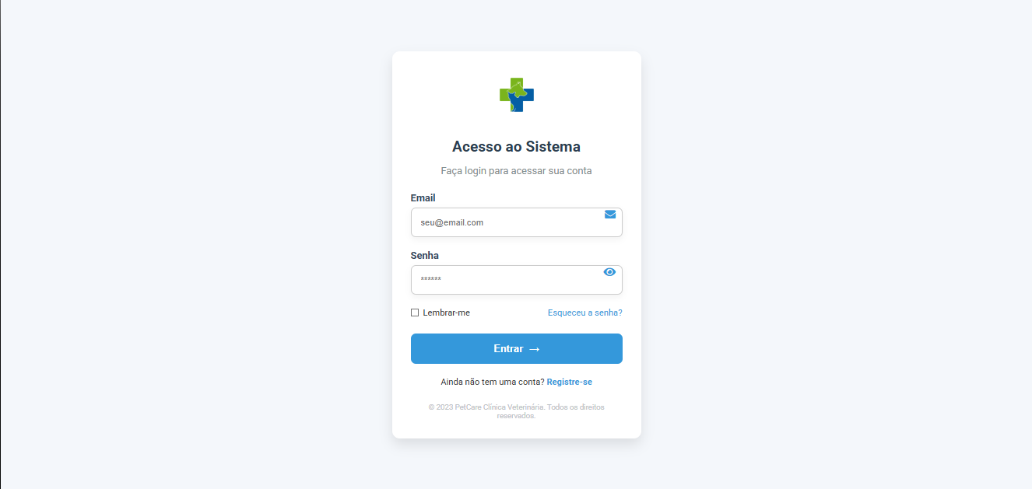
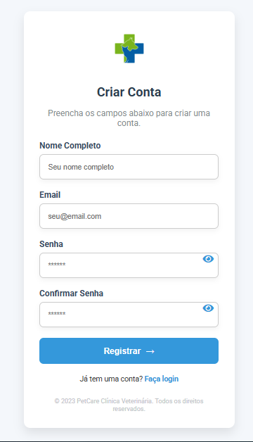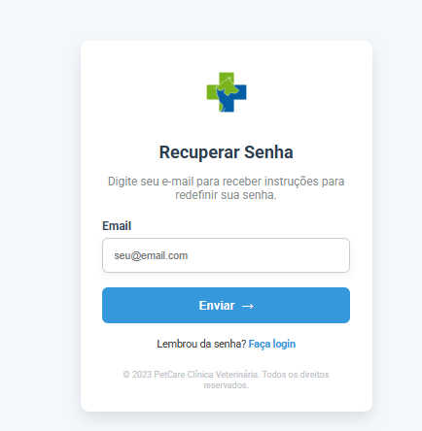

Tela Inicial
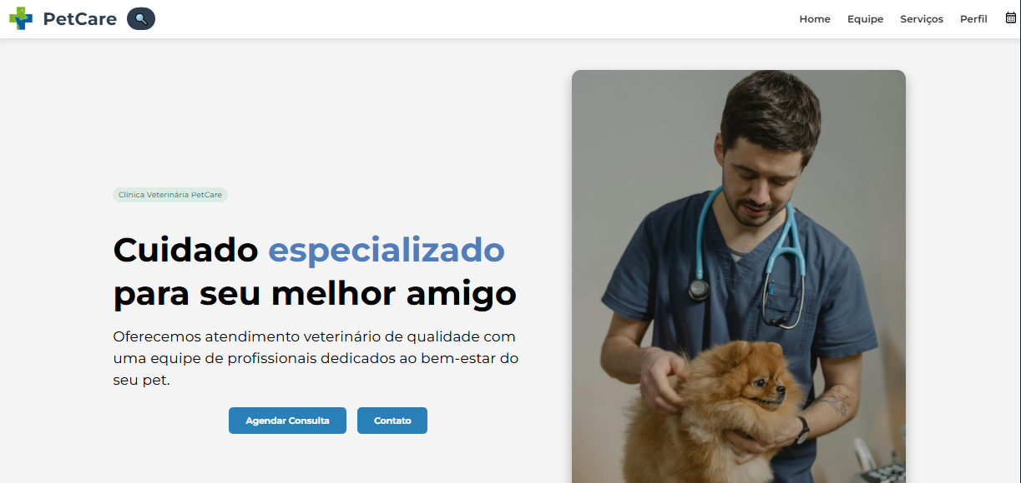

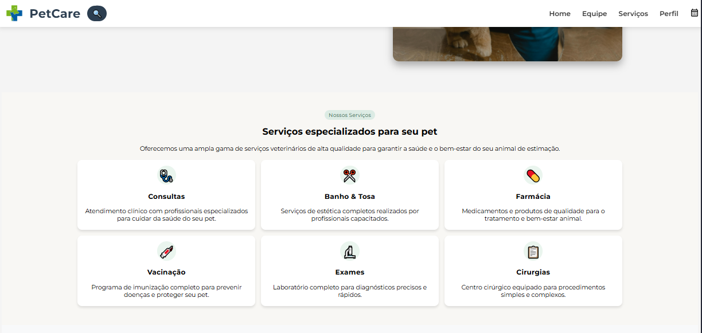



Equipe
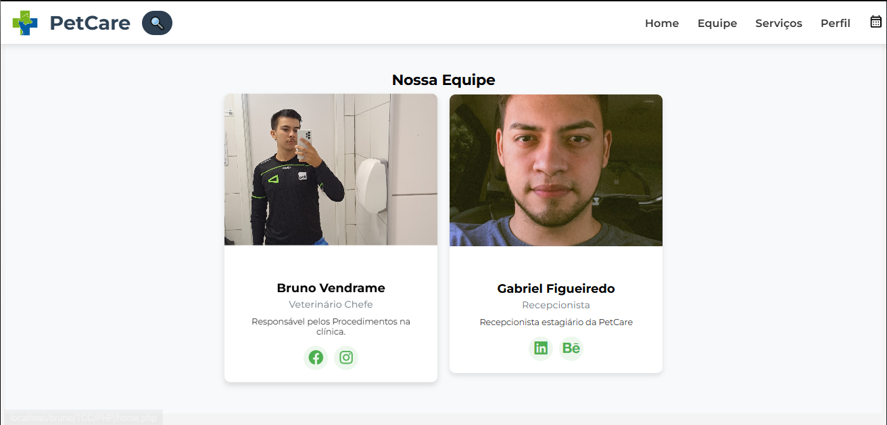

Cadastrar membro (Area da secretaria)
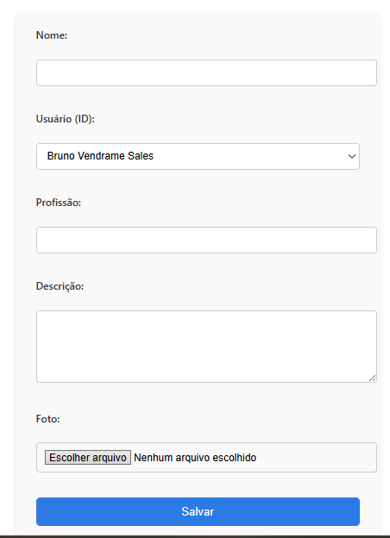

Perfil
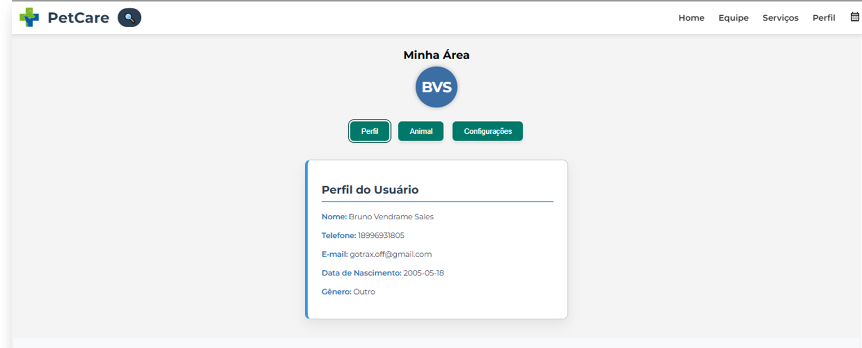

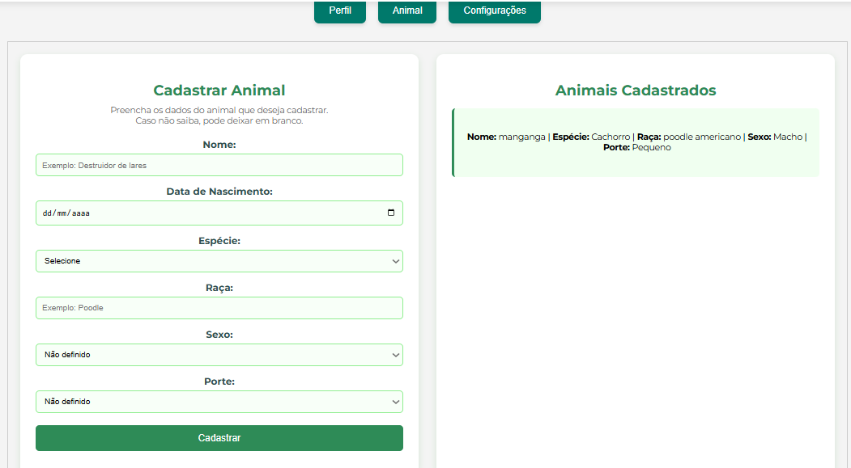
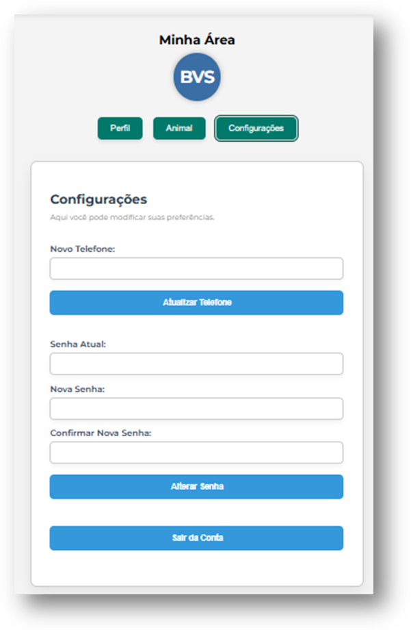
Area da secretaria
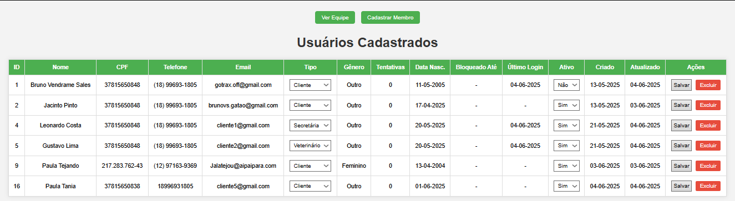
3.3. Diagrama de Classes
Indicar o objetivo de um diagrama de classes, as principais classes do projeto e o objetivo de cada uma delas.
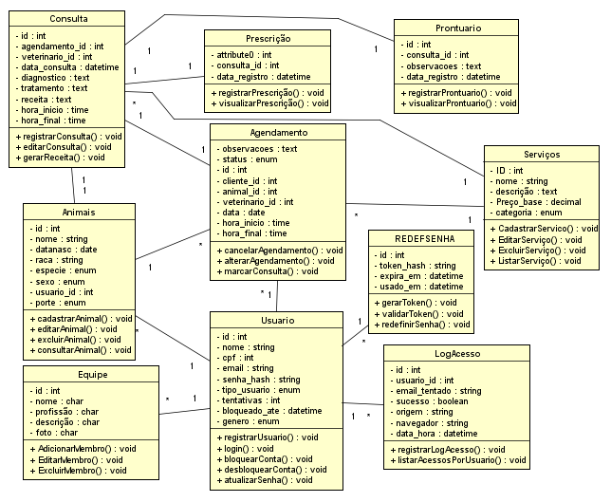

Figura 1 - Exemplo de Diagrama de Classes
Tonsig2023, p.38)

3.4. Diagrama do Banco de Dados (DER, MER etc.)

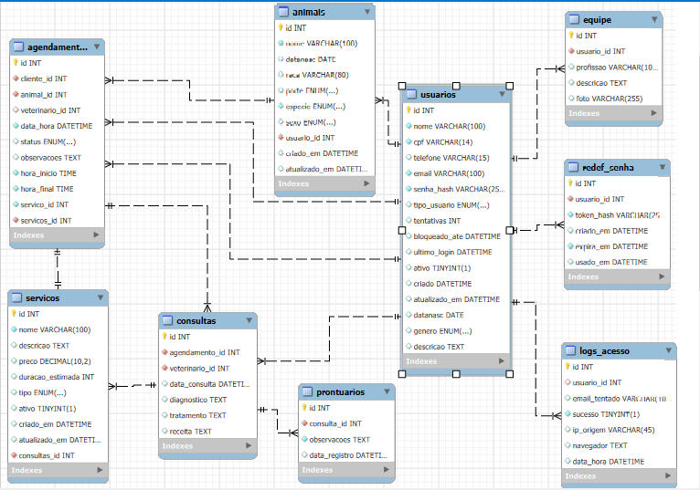

4. Conclusão
O desenvolvimento deste sistema web para clínicas veterinárias apresentou uma solução eficiente e acessível para otimizar os processos internos dessas instituições. Ao integrar funcionalidades como cadastro de tutores e animais, agendamento de consultas, controle de prontuários e emissão de relatórios, o sistema substitui ferramentas manuais e descentralizadas, reduzindo erros e melhorando a produtividade.
A principal contribuição deste projeto é oferecer uma plataforma personalizada, de fácil uso e com controle de acesso por tipo de usuário, promovendo organização, segurança da informação e melhor atendimento aos clientes, o projeto garante viabilidade técnica e econômica para ser aplicado em clínicas com recursos limitados, contribuindo diretamente para a modernização do setor veterinário.

5. Referências Bibliográficas
Alexandre Marcelino da Silva
